Docker Term | Meaning
container | running instance of an image file  עותק פועל של image.
image | Ordered collection of instructions to be performed. Sort of the "exe file"
service
swarm
stack
service | איגוד של מספר containers הכולל את ה-image, רשת, ועוד. ההגדרה בקובץ YAML (filename.yml)
yaml file
repo
tag
service vs stack | service הוא מספר עותקים של ה-image המבוזקים על מספר מכונות. מספר העותקים מוגדר בקובץ ה-yaml.  stack היא קבוצת services, שגם היא מוגדרת על ידי קובץ ה-yaml.
Dockerfile
FROM image | מגדיר על איזו image הכל מבוסס. ברוה המקרים זו הפקודה הראשונה בקובץ.
ESCAPE | החלפת אות למעבר שורה. חשוב ל-Windows.

stack רץ רק על swarm

Slurm
מבוא: מה המטרה של job scheduler ושל resource manager?
להריץ תכניות בצורה הבאה: app <argument> <argument>... <#nodes>
היחידה הבסיסית הי node, שמזוהה לפי כתובת IP. ב-node יש sockets, ליבות, threads, זיכרון, switch, משאבים ייחודיים (GPU), רשיונות ועוד.
המטלות של job scheduler (JS): כשיש יותר עבודה ממשאבים, ה-JS מנהל את תור העבודות.תומך באלגוריתמים מסובכים לתיזמון, אופטימיזציה של הרשת, תיזמון הוגן, תוך מגבלת המשאבים.
ארכיטקטורה
התחיל ממנהל משאבים פשוט.
התוכנה כתובה ב-C והיא Open Source.
פיתוח רב לאומי.
ידידותי לאדמיניסטרטור.
אין צורך בשינוי ה-kernel.
יש מספר רב של plugins: ל-database (גם MySQL), ל-MPI, טופולוגיית רשת
daemons
slurmctld - בקר מרכזי - בדרך כלל אחד ל-cluster. ניטור מצב המשאבים, ניהול תור העבודות, הקצאת משאבים.
slurmdbd - דימון למסד נתונים - לרוב אחד למפעל. איסו, מידע על החשבונות מהבקר, ניהול קונפיגורציית חשבונות, מאפשר גיבוי להפעלה חוזרת אוטומטית.
slurmd - דימון שרץ לרוב אחד בכל צומת. הדימון מפעיל ומנהל את המשימות (tasks), הוא קטן וקל, שקט מלבד טיפול בחשבונאות, תומך בתקשורת היררכית עם fanout הניתן להגדרה.

האפליקציה של ראול
הפעלה של יישום האופטימיזציה bumps באמצעות docker. ממשק המשתמשים web באמצעות flask/jinja.
היישום רץ על קונטיינר של docker שמפעיל מערכת unix/ubuntu.
היישום מפעיל flask עם מערכת forms בשם flask_wft לצורך איסוף נתוני משתמש.
הנתונים כוללים את הבעיה המוגדרת ב-bumps, מספר מעבדים, שיטת פתרון וכדומה.
לאחר איסוף הנתונים ווידוא תקינות, הם מועברים ל-slurm שפועל על הקונטיינר באמצעות command line.
עוד לא ברור לי איך ה-slurm צעביר את ה-job למעבדים. כנראה שאין חלוקת ה-jobs לקונטיינרים של docker.
השימוש ב-redis הוא לצורך זיהוי משתמש (כעת רק וירטואלי) ושמירת פרטי ה-job שנשלח ל-slurm.

המטלה כעת
לחבר את ה-slurm לענן פיסי.
לבדוק אפשרות ניצול MPI
לבדוק ממשק windows ל-slurm, או שימוש ב-scheduler אחר.

תאור היישום
היישום העיקרי נקרא bumps. ביישום מופעלים אלגוריתמים לקרוב אופטימלי.
היישום פועל בסביבת יוניקס.
הממשק שנבנה מפעיל סביבת Linux בתוך docker container.
יישום זה משתמש במספר תוכנות וסביבות עבודה:
slurm - מערכת open source לתיזמון עבודות וניהול משאבים.
redis - מסד נתונים לא sql-י ששומר ערך מול מפתח. redis משמש גם לזיהוי משתמשים על ידי שמירת toekn, וגם לשמירת הפרמטרים לצורך העברת job ל-slurm.
flask - סביבת עבודה מבוססת python לפיתוח יישומי web.
flask forms - תוספת ל-flask שמקלה על העברת נתונים מה-web ליישום ב-python.

אופן הפעולה
cnal vrtah היישום מקבל פרטי הפעלה מהמשתמש באמצעות ממשק web: מספר מעבדים, זיכרון, שם ה-job, אלגוריתם, הגדרת הבעיה (בקובץ python) וכדומה. הפרטים האלו מועברים ל-Slurm, ששולח אותם לעיבוד, ומחזיר תשובה ליישום, שמציג את התשובה על המסך.
העברת הנתונים ל-Slurm מבוצעת על ידי שמירתפ בקובץ, והפעלת slurm עם פקודת command line.
בשלב זה לא ברור לי איך מתקבלת התשובה, ובמה נעזר ראול כדי להציג גרפים.
כניסה לאתר מותנית ב-token. המשתמש מבקש token, מקבל מספר אקראי, וממשיך למסך קליטת הנתונים. המטרה הייתה ככל הנראה להתנות כניסת משתמשים בזיהוי.
ה-container של docker הוא סביבת Linux.
הממשק ל-container הוא באמצעות port 5000

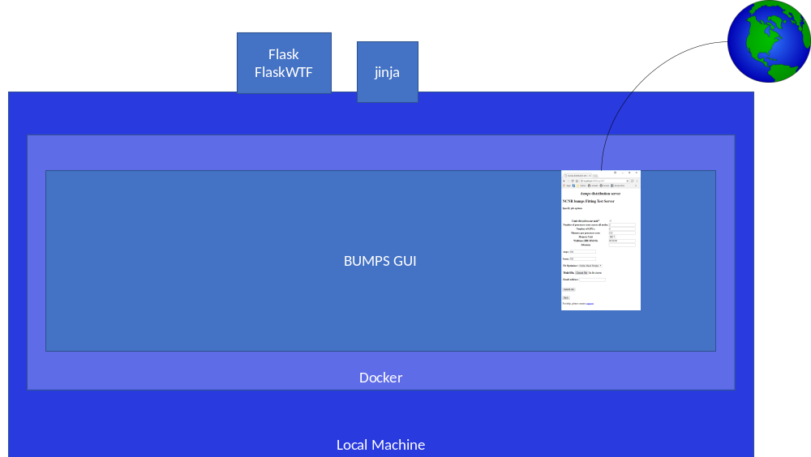

בעיה נוכחית: איך להכניס שינויים בקוד ולהריץ במינימום זמן.
צריך לזכור שהשינויים יכולים להיות לא רק בחבילה העקרית - bumps_flask - אלא גם בכל הקבצים שממשים את ממשק עם slurm.
אימות - Authentication
מתוך https://iam.harvard.edu/resources/behind-login-screen
בעבר לכל יישום היה מסד נתונים נפרד לשם משתמש-סיסמה.
יתרון: אין השפעה הדדית
חסרון: כאב ראש למשתמשים
בשלב הבא עברו למדריך - Directory.
יתרון: פשוט למשתמשים.
חסרון: כשנפרץ חשבון, כל המידע נפרץ.
לאחר מכן הופיעו מערכות צד שלישי שנקראו Single Sign On (SSO). במערכות אלו האימות מנוהל על ידי מערכת נפרדת.
במערכות האלו פועל פרוטוקול שמבצע את האימות.
תזכורת: פרוטוקול - אוסף הודעות והפורמט שלהן.
פרוטוקול בנוי על בקשה ותשובה. התשובה תלויה בנכונות ובתוכן של הבקשה.
המשך ההסבר מבוסס על דוגמה של דואר.
מונחים על פי הדוגמה
body - המכתב שבמעטפה.
header - המעטפה וכל המידע שעליה.
הרעיון העיקרי הוא של פרוטוקול בתוך פרוטוקול. בדוגמה של הדואר, נניח שמזמינים חלקים לטרקטור, מחנות שאין לה ממש' אינטרנט. הדואר יודע להעביר את הבקשות אל החנות וממנה, אבל אין לו מושג בטרקטורים.
במקביל, התקשורת לעסק בנויה על פרוטוקול בפני עצמו: שאלה: "אני צריך לאגר לגלגל אחורי", תשובה: "יש כמה סוגים: א, ב, ... (והעלויות)". שאלה: "אני רוצה להזמין את א". תשובה: "שלח לי מספר אשראי".
הדואר עצמו מנותק לחלוטין מתוכן הההודעות.
נהוג להסתכל על הקשר של הלקוח עם העסק כ"שכבת היישום" (applicatyion layer).
פרוטוקולי אימות בנויים לרוב על HTTP, שהוא פרוטוקול שבנוי על TCP, שבנוי על IP, שבנוי על Access Control. חד גדיא יד גדיא. זה גם קצת מזכיר את המטריושקה.
פרוטוקולי אימות מבוססי HTTP משתמשים ב-cookies וב-redirects.
צריך להבין איך עובד HTTP: זהו פרוטוקול מבוסס בקשה/תגובה (Request/Response).
לדוגמה, כשיישום מבקש שם משתמש וסיסמה, זוהי בעצם תגובת היישום - Response - לבקשה להגיע למידע מסויים, למשל email.
בקשת HTTP: מה שה-browser שולח ליישום. לבקשה יש כותרת (header) עם Domain, Path, ופועל: GET כשה-browser שולח מידע לשרת באמצעות ה-URL. POST כשה-browser שולח מידע מהשרת שלא בתוך ה-URL, כמו נתוני login.
לבקשה יש body במקרה של POST או משלוח forms.
תגובת HTTP: מה שהשרת שולח ל-browser. לתגובה תמיד יש קוד סטטוס! לפעמים גם הנחיות - directives - למשל לקרוא cookie, וגם body, שזה מה שמציג ה-browser.
דוגמה לבקשה ב-URL:
https://exmaple.com/myDirectory/myFile?param1=value1&param2=value2
https - protocol
exmaple.com - Domain
/myDirectory/myFile - path
param1=value1&param2=value2 - parameters
תגובת HTML: כותרת עם קוד סטטוס, ולרוב גוף. בהרבה מקרים התגובה כוללת בקשת יישום, כמו login. למעשה, כל בקשות היישום (או השרת) מהמשתמש באות בצורת תגובת HTTP.
הערה: תכנית לעולם לא יכולה לשלוח בקשה ל-browser, בגלל הדרך שבה פועל TCP.
דוגמה לכותרת של בקשת HTTP:
GET /home HTTP/1.1
Host: www.washingtonpost.com
User-Agent: Mozilla/5.0 (Macintosh; Intel Mac OS X 10.7; rv:26.0) Gecko/20100101 Firefox/26.0
Accept: text/html,application/xhtml+xml,application/xml;q=0.9,*/*;q=0.8
Accept-Language: en-US,en;q=0.5
Accept-Encoding: gzip, deflate
Connection: keep-alive

דוגמה לתגובת HTTP (עם 4 cookies):
HTTP/1.1 200 OK
Last-Modified: Thu, 30 Jan 2014 00:00:34 GMT
Content-Type: text/html;charset=UTF-8
Content-Encoding: gzip
Content-Length: 92556
Date: Thu, 30 Jan 2014 00:04:47 GMT
Set-Cookie: client_region=0;Expires=Thursday, 30-January-2014 00:14:47 GMT; path=/; domain=.washingtonpost.com
Set-Cookie: X-WP-Split=X;Expires=Thursday, 01-January-1970 00:00:00 GMT; path=/; domain=.washingtonpost.com
Set-Cookie: devicetype=0;Expires=Saturday, 01-March-2014 10:33:47 GMT; path=/; domain=.washingtonpost.com
Set-Cookie: rpld1=20:usa|21:ma|22:cambridge|23:42.363998|24:-71.084999|;Expires=Thursday, 30-January-2014 01:04:47 GMT; path=/; domain=.washingtonpost.com
אז מה זה cookie?
קובץ מידע עם:
שם-ערך, כמו ב-URL.
תאריך תפוגה
שם domain ו-path שקובעים לאן לשלוח את ה-cookie.
משמשים לסטטוס של ה-session, כמו אימות מתמשך.
כדי שלא לשלוח פרטים חסויים בתגובה, מסתירים את התוכן על ידי הצפנה:
Set-Cookie:state=2sao9d3Dfe28e3u32bvs4bwid91jd9gle7s
במקום
Cookie: name=marlena; password=iLoveMyCatAWholeBunch222
redirect הוא תגובה ל-browser, שמורה לו לשלוח בקשת GET חדשה, עם פרמטרים שמהם היישום/שרת מבין שיש צורך, לדוגמה, במסך login. הערה: לכאורה היה הגיוני להציג ישר את מסך ה-login.

